**Міністерство освіти і науки України**

**Національний технічний університет України**

**«Київський політехнічний інститут імені Ігоря Сікорського»**

**Факультет інформатики та обчислювальної техніки**

**Кафедра обчислювальної техніки**

**Лабораторна робота №1**

**з курсу «Oснови FE технологій»**

**Тема: «Мова гіпертекстової розмітки сайту HTML-5»**

Виконав:

Перевірив:

студент групи ІМ-12

Жереб Костянтин Анатолійович

Колосов Сергій Вікторович

Київ 2023

Варіант:6

Під час виконання цієї лабораторної роботи я виконав наступні кроки:

1. В текстовому редакторі VSCode я створив WEB-сторінку мовою HTML-5. У тегу <title> я вказав своє прізвище, ініціали та номер групи. У тегу <meta> я вказав кодування сторінки, ключові слова (keywords) і опис (description).
2. Я створив три абзаци з інформацією про мене:

* У першому абзаці (використовуючи тег <h2>) я вказав своє прізвище, ім'я та по батькові.
* У другому абзаці я надав інформацію про дату і місце народження.
* У третьому абзаці я представив інформацію про мою освіту, включаючи школу та університет.

1. Я надав інформацію про своє хобі у вигляді ненумерованого списку, включаючи не менше трьох пунктів.
2. Мої три улюблені книги та фільми я представив у вигляді нумерованого списку.
3. Я створив абзац з описом мого улюбленого міста, де я був.
4. На сторінці я додав фото цього міста.
5. Також я додав гіперпосилання на це фото з адресою сайту цього міста.
6. Для збереження та версіонування цього проекту я використовував Git.
7. Для перевірки валідності HTML-коду я використовував валідатори HTML.

**index.htnl:**

<!DOCTYPE html>

<html lang="uk">

  <head>

    <title>Колосов С.В. ІМ-12</title>

      <meta charset="UTF-8">

  <meta name="description" content="First Lab">

  <meta name="keywords" content="Front-End First Lab">

  <meta name="author" content="Serhii Kolosov">

  </head>

<body>

<h2>Колосов Сергій Вікторович</h2>

<p>Боті́єве — село в Україні, у Приазовській селищній громаді Мелітопольського району Запорізької області.</p>

<p>Освіта:

Ботіївська ЗОШ І-ІІІ ступенів;<br>

КПІ ім. Ігоря Сікорського;</p>

<div>Хоббі:</div>

<ul>

  <li>Кодінг</li>

  <li>Дебагінг</li>

  <li>Породження багів</li>

</ul>

<div>Улюблені фільми:</div>

<ol>

  <li>Зелений слоник</li>

  <li>Зелений слоник 2</li>

  <li>Зелений слоник 3</li>

</ol>

<p>Моє улюблене місто в Україні - це Львів. Ця давня культурна столиця завжди зачаровує своєю архітектурною красою та атмосферою. Вуличні кав'ярні, величні площі та багатий культурний спадок роблять Львів неймовірною ділянкою для відкриття та вивчення.</p>

<a href="https://es.uefa.com/uefaeuro/history/news/0254-0d7c9755d3b0-ecd25518062c-1000--lviv-city-guide/"><img src="Lviv.avif" alt="Lviv"></a>

</body>

</html>

**Validation results using** [**https://validator.w3.org/**](https://validator.w3.org/)**:**

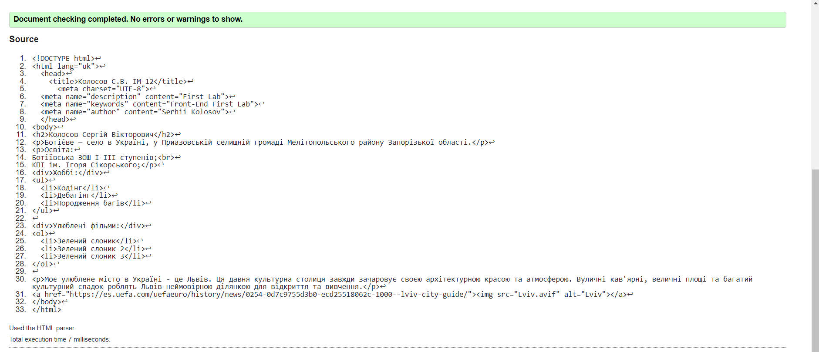

*Помилки валідації, які були виправленні:*1)Не було тегу lang

2)<br> - елемент мав у кінці “/”

Посилання на Git:  
<https://mrsampy.github.io/front_end_labs>

Репозиторій:  
<https://github.com/MrSampy/front_end_labs>

**Висновок:**

Завдяки виконанню цієї лабораторної роботи, ми отримали практичні навички створення веб-сторінок на основі HTML-5, ознайомилися з основами роботи з Git і валідацією HTML-коду, що є важливими компонентами роботи в сфері розробки веб-сайтів.